Martes
10
de mayo

Preescolar
Pensamiento Matemático

Un día de escuela

Aprendizaje esperado: identifica varios eventos en su vida cotidiana y dice el orden en que ocurren.

Énfasis: organiza sucesos que ocurren en un día.

¿Qué vamos a aprender?

Identificarás varios eventos en su vida cotidiana y dice el orden en que ocurren.

Conocerás cómo organizan, algunas maestras y maestros de preescolar, un día de actividades en la escuela.

Pide a tu mamá, papá o algún adulto que te acompañe en casa que te apoyen a desarrollar las actividades y a escribir las ideas que te surjan durante esta sesión.

¿Qué hacemos?

¿Recuerdas todas las actividades que hacías cuando asistías a la escuela?

Claudia, quien es maestra, recuerda muy bien las actividades que realizaba con sus alumnos ya que hace unos días encontró entre sus cosas algunas imágenes que utilizaba con ellos para organizar su día.

Observa las imágenes que encontró Claudia.

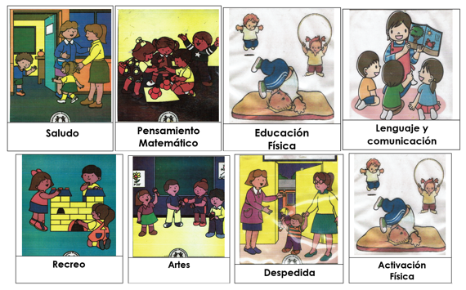
Qué bonito que recuerde a sus alumnos y esas actividades. Las actividades que realizaban en la escuela era hacer Honores a la Bandera, tenía sesiones de educación física, cantaba, realizaba activación física, salía al recreo, pasaba lista de asistencia, leía cuentos, hacía experimentos, resolvía problemas con números, y así muchas actividades.

Esas y otras más se hacen en las escuelas, son variadas, dependiendo del día, el horario de cada una y la localidad en donde se encuentre.

Con sus alumnos organizaba la jornada diaria y así sabía que hacer cada día. ¿Sabes lo que es una jornada diaria? Es como la rutina que llevas a cabo en casa.

Ayuda a Claudia a recordar cómo era un día en la escuela, para empezar, escribía la fecha en el pizarrón así podían identificar las actividades que realizaría ese día.

Registra la fecha de hoy en tu cuaderno, después les mostraba a sus alumnos las imágenes que observaste, por ejemplo, que se utiliza un día como hoy: martes.

Los martes tenía educación física, actividades de artes, de pensamiento matemático y de lenguaje. Ah, y no podía faltar, el recreo, estas imágenes las colocaba de forma organizada en el pizarrón, a la vista de todos sus alumnos.

Para comenzar el día, colocaba la imagen de saludo y con una canción saludaba.
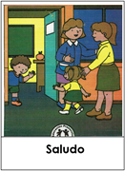

Terminando de saludar hacía la activación física.

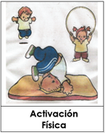

La activación física y la pausa activa que se realiza en Aprende en Casa III, son muy parecidas, ya que en las dos hay que mover el cuerpo.

Después era tenían actividades de pensamiento matemático. En esta actividad hacia lo mismo que realizas tú, resolvía problemas, contaba, hacía juegos de ubicación espacial, formaba figuras con el tangram.

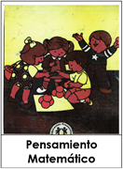

¿Cómo se llaman las actividades sales al patio, mueves todo el cuerpo y utilizas distintos materiales como aros, pelotas, cuerdas, canastos, etcétera? Sus alumnos jugaban con todos juntos o formaban equipos.
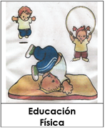

Es una gran ventaja que todavía es posible seguir ejercitándose, pero ahora desde casa.

Después realizaban una lectura, escribían alguna carta o receta, describía imágenes, decía rimas, trabalenguas, adivinanzas, poemas, entre otras cosas con sus alumnos.

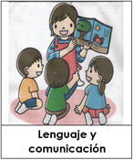

La siguiente es la actividad que más les gusta a las niñas y los niños, la disfrutan al máximo.

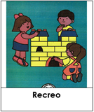

Luego, regresaba al salón y realizaba la actividad de artes, dibujaba, pintaba, observaba obras de artes, modelaba, cantaba, bailaba, tocaba instrumentos musicales, combinaba colores para hacer una pintura o un autorretrato y montaba algunas obras de teatro.
Hacía cada cosa en diferentes días, como cuando cantas, bailas y tocas algunos instrumentos musicales en tus sesiones.

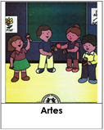

Al final de cada día colocaba la siguiente imagen que representaba, la “despedida”, en esa actividad cantaba alguna canción y se recuerda lo realizado durante el día, las niñas y los niños mencionaban lo que habían aprendido y se ponían felices de que pronto llegarían por ellos.

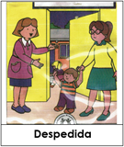

Claudia y sus alumnos hacían muchas actividades durante el día, mismas que tu hacías también cuando acudías a la escuela, ahora las haces durante toda la semana en las sesiones de Aprende en Casa III.

Ahora repasa la jornada escolar y realiza una pequeña actividad de cada una.

- Empieza saludando con una canción.

- Sigue activación física, ¡A mover el cuerpo! Canta y realiza los movimientos de la canción: “El calentamiento”.

Éste es el juego del calentamiento.
Hay que seguir la orden del sargento.
Jinetes: A la carga.
La cabeza, una mano, la otra, la cadera, un pie, el otro.

- Continua con pensamiento matemático, juega a “La reina pide”. Para ello pídele a quien te acompañe que te pida tres objetos que estén en casa y tu debes ir por ellos y después tu pídeselos a ella.

Estas actividades en donde tienes que poner atención a las indicaciones y buscar objetos con ciertas características, son divertidas.

- Después sigue, lenguaje y comunicación. Vas a decir una adivinanza y una rima.

Por ejemplo, pon escucha la siguiente adivinanza, dice así:

Soy chiquitito,
puedo nadar,
vivo en los ríos,
y en altamar.
¿Quién soy?
Respuesta: El pez.

También repite la siguiente rima.

Qué tienes en la mano,
un gusanito,
con qué lo alimentas,
con pan y quesito,
en qué le das agüita,
en un botecito,
lo apretamos, lo apretamos,
no, pobrecito.
¡Ay qué linda rima!

Sigue el recreo, pero déjalo para después para que continúes con las actividades. Esto también sucede en las escuelas, a veces no se pueden realizar las actividades por diferentes motivos y no pasa nada en otro momento se pueden realizar.

Continua con Artes, bailar y a cantar la canción: “Lento, muy lento”

- “Lento, muy lento”
https://educacionbasica.sep.gob.mx/multimedia/RSC/BASICA/Audio/202103/202103-RSC-GsYeDhKVdd-P_30.33Lentomuylento.wav

Para finalizar, la despedida. Primero recuerda lo que aprendiste en esta sesión y para eso vas a utilizar la lámina, ¿Qué hago? ¿Con quién? de tercer grado.

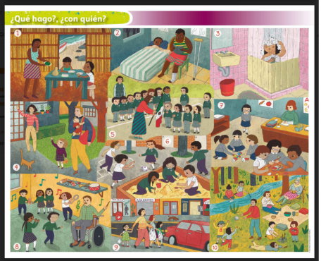

¿Qué actividades reconoces de las que realizaste en la sesión de hoy?

Si aún no has podido asistir a la escuela, es una oportunidad para que conozcas las actividades que vas a realizar cuando puedas asistir a la escuela.

Para concluir canta la siguiente canción.

- Canción “Adiós, adiós, carita de arroz” versión Pablo.
https://educacionbasica.sep.gob.mx/multimedia/RSC/BASICA/Audio/202103/202103-RSC-8jdNKObt7z-P_30.33cancinAdiscaritadearroz.m4a

Hoy conociste cómo organizan, algunas maestras y maestros de preescolar, un día de actividades en la escuela.

El reto de hoy:

Comenta con el adulto que te acompaña, el orden de las actividades que realizabas cuando ibas a la escuela.

¡Buen trabajo!

Gracias por tu esfuerzo.

Para saber más:
Lecturas

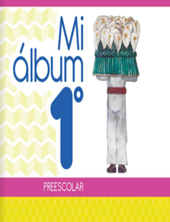
https://libros.conaliteg.gob.mx/20/K1MAA.htm

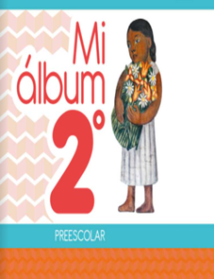
https://libros.conaliteg.gob.mx/20/K2MAA.htm

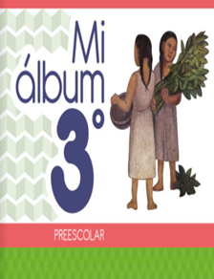
https://libros.conaliteg.gob.mx/20/K3MAA.htm

